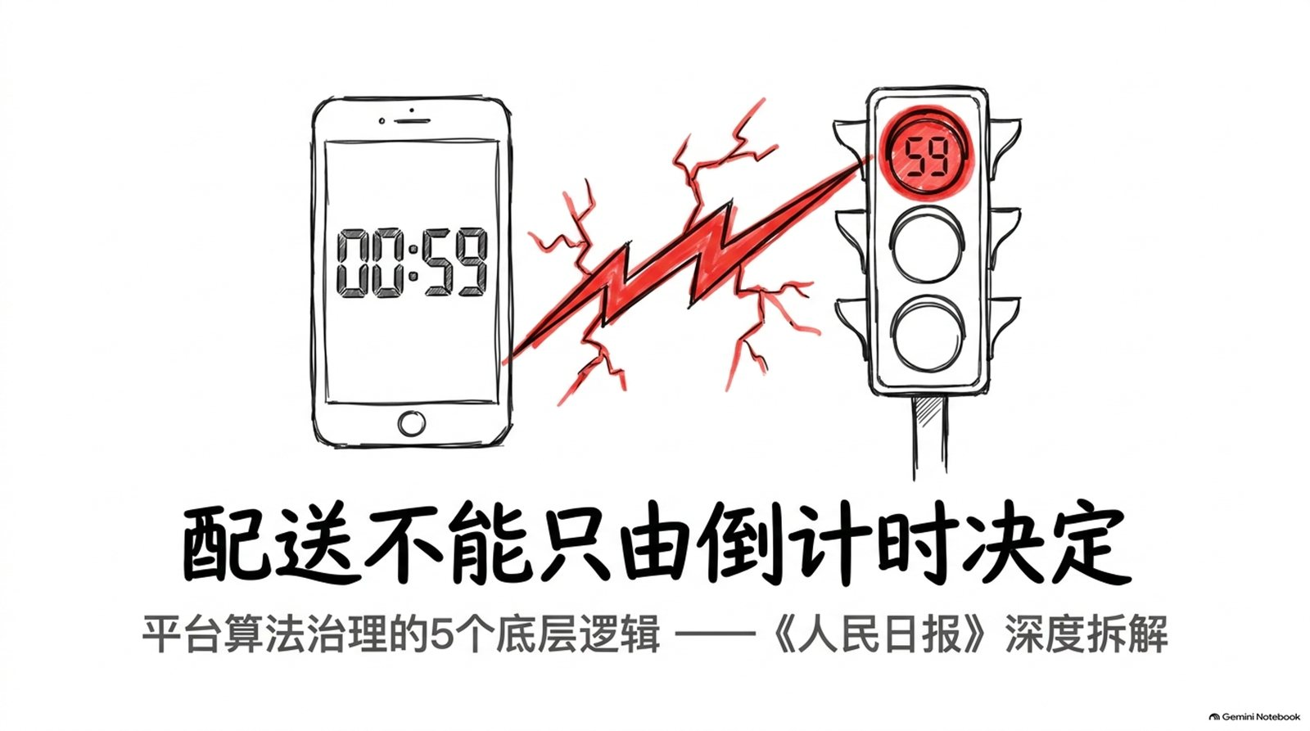
骑手停在红灯前，眼前有两个倒计时。
一个在路口，告诉他还要等多久；另一个在手机里，提醒这单还剩多少配送时间。
遵守交通规则，手机里的时间会继续减少；抢回几十秒，却可能把风险留给自己，也留给路上的行人和车辆。
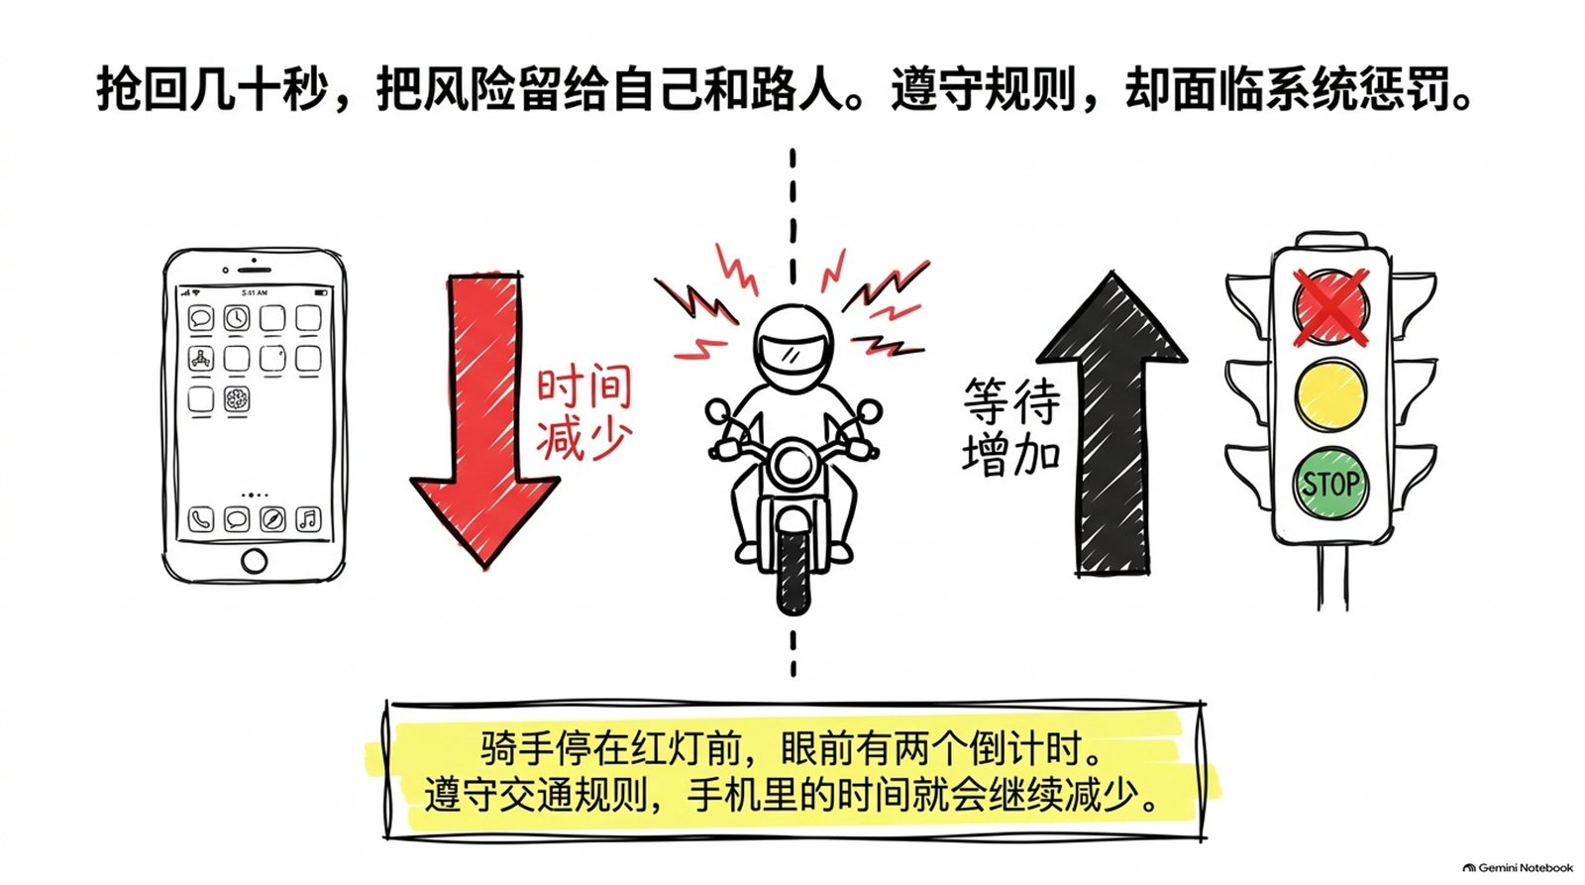
2026年8月，北京三家外卖平台试点骑手计时“红灯停表”：等红灯多久，配送考核时间就顺延多久。恶劣天气、复杂路况、转单等情况也会适当补时；如果超时源于商家出餐慢，不再影响骑手服务分。
这看起来只是计时器停了一会儿，背后改的却是一套责任逻辑：系统终于开始区分哪些时间由骑手控制，哪些时间属于守法等待和客观异常。
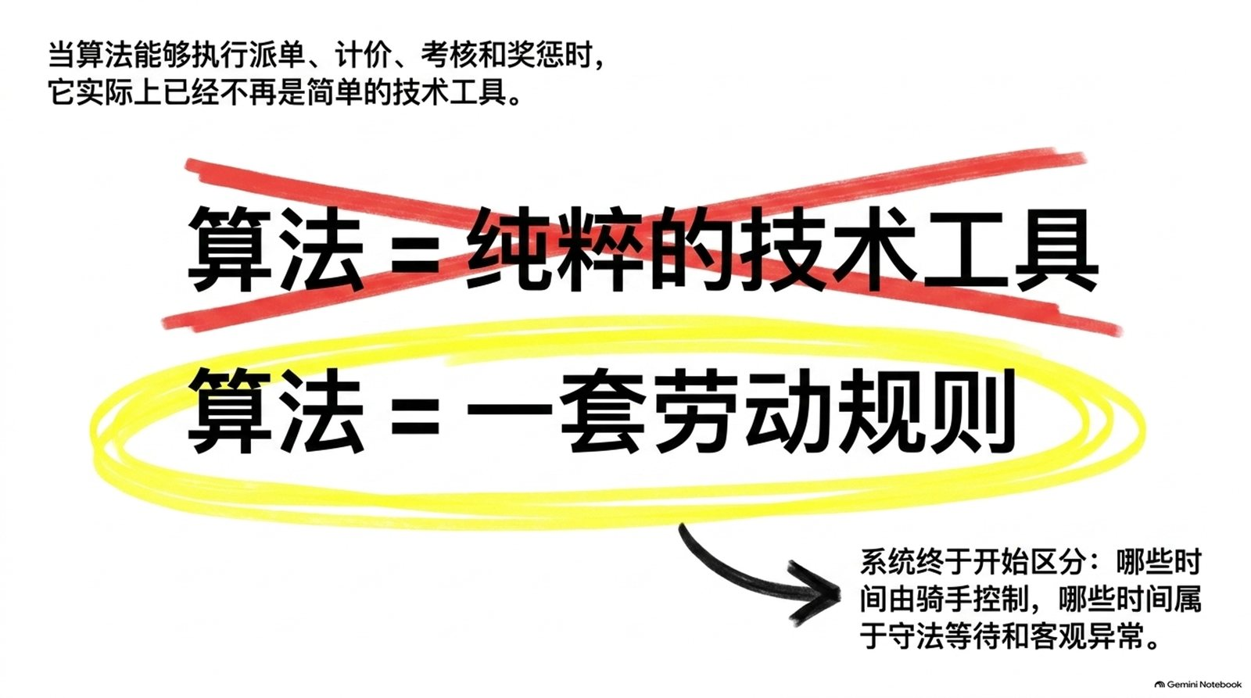
平台算法带来了即时配送的高效率，也创造了大量灵活就业机会。问题不在于要不要算法，而在于算法算什么、谁来定、出了错怎么办。
平台算法治理的完整链条是：规则可解释 -> 劳动者可协商 -> 安全成硬约束 -> 异常能补时 -> 结果可申诉。
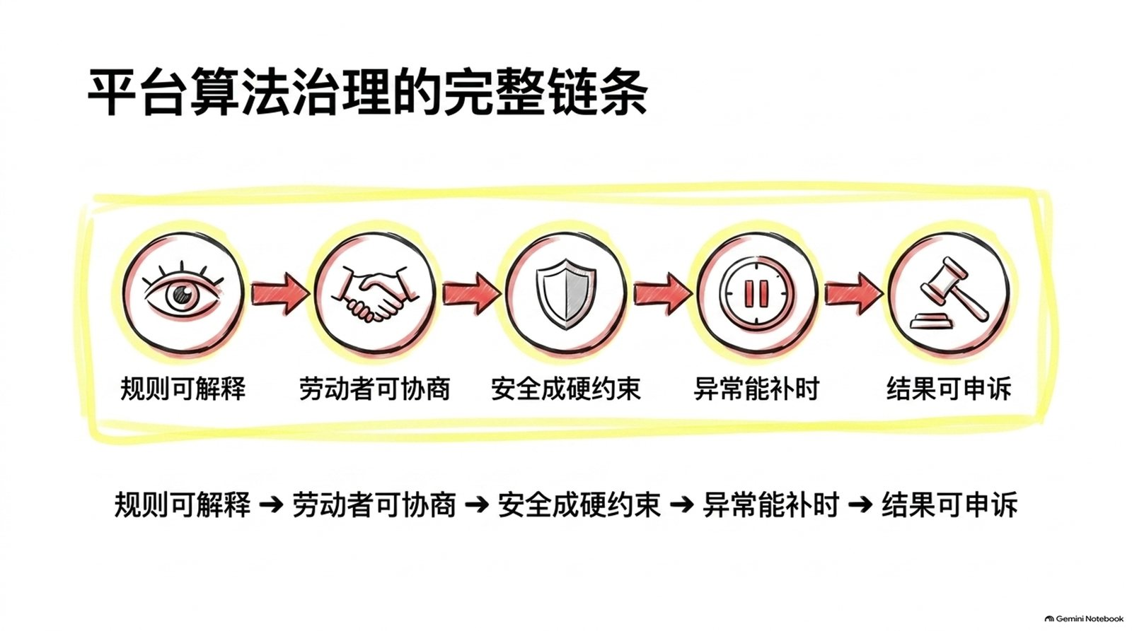

一、规则要透明：算法一旦决定劳动过程，就不再只是技术工具
消费者看到的是“预计30分钟送达”，骑手面对的却是一整套后台规则：订单派给谁、路线怎样规划、配送时间多长、收入和抽成怎么算、什么情况扣分、什么情况影响后续接单。
这些规则不仅影响效率，也直接关系到劳动报酬、工作强度和交通安全。当算法能够执行派单、计价、考核和奖惩时，它实际上已经成为一套劳动规则。
因此，算法透明并非要求平台公开每一行代码，也不是要使其商业秘密失去保护。真正需要说明的是：
- 派单、计价、抽成和考核依据哪些基本因素；
- 规则在什么情况下触发，可能带来什么影响；
- 劳动者如何查看与自己相关的记录；
- 规则调整前如何告知，出现异议到哪里申诉。
如果骑手只能看到倒计时和扣分结果，却不知道时间如何测算、异常怎样认定、申诉需要什么证据，那么所谓的“系统判定”就会变成无法对话的最终结论。
透明的意义，不在于满足好奇心，而在于让劳动者能够预判后果、纠正错误，也让监管和社会监督有据可查。
算法可以复杂，劳动规则不能含糊；技术可以藏在后台，权利义务不能藏起来。

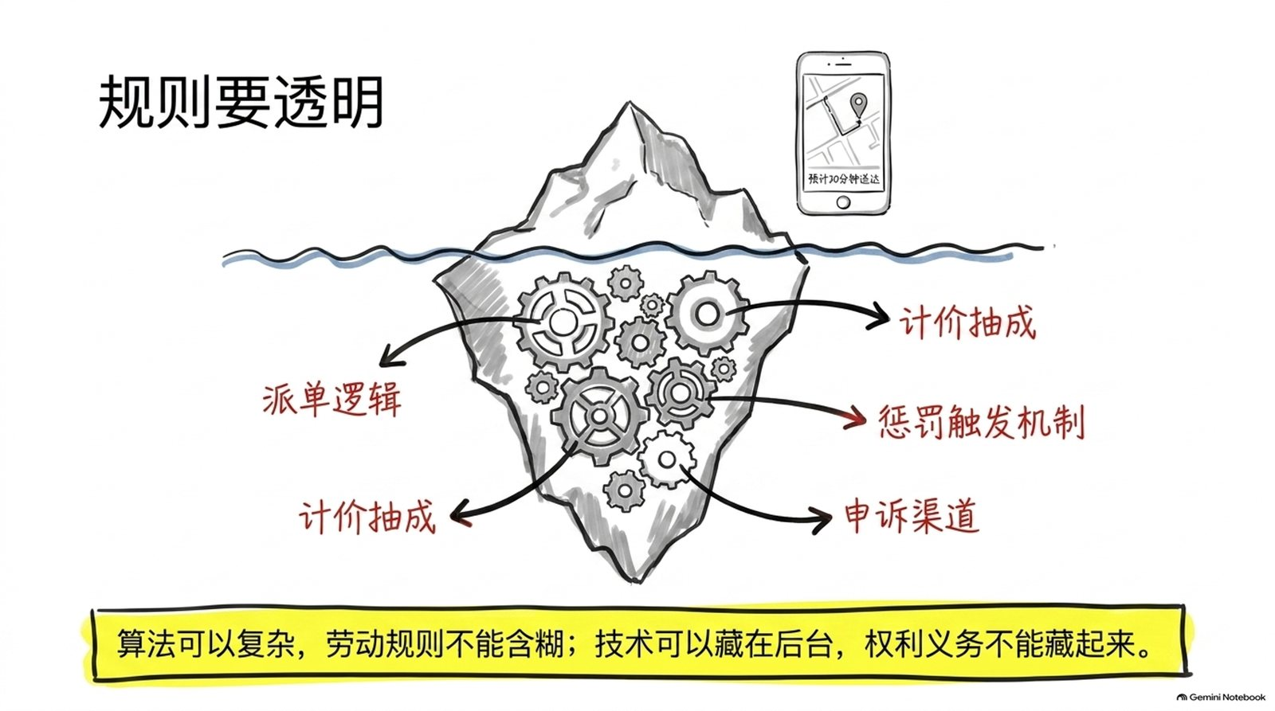

二、劳动者能协商：被规则管理的人，也要有机会参与规则形成
把规则讲清楚，只解决了“知不知道”的问题，还没有解决“能不能改变”的问题。
平台掌握订单、流量和技术，单个骑手很难与一套系统讨价还价。即使每个人都觉得某项派单或考核不合理，也可能因为缺少代表和程序，只能各自承受。
有关平台劳动规则和算法协商的报道给出了一条路径：订单怎么分、收入和抽成怎么算、配送时间和路线是否合理，都可以成为协商议题。劳动者可以由代表参加，平台也应安排算法研发等相关部门负责人参与。
2025年，15家平台企业开展了算法和劳动规则协商，并签订了专项协议，覆盖的新就业形态劳动者超过2000万人。
比数字更值得关注的，是协商如何避免流于形式：
- 代表要真实：劳动者代表应有稳定的产生渠道和表达诉求的途径。
- 议题要具体：不仅要谈原则，更要具体讨论派单、抽成、时限、休息和奖惩等实际问题。
- 数据要对称：平台应提供评估规则所需的必要信息，劳动者也能提交真实场景和问题样本。
- 结果要落地：协商结论应写入制度条文、管理规章和算法运行中，不能仅停留在会议纪要里。
算法协商的目的，不是让劳动者逐行修改程序，而是让受规则影响的人能够参与确定规则的目标、边界和后果。
透明让人知道规则，协商让人有机会改变规则。两者缺一，参与就容易流于形式。
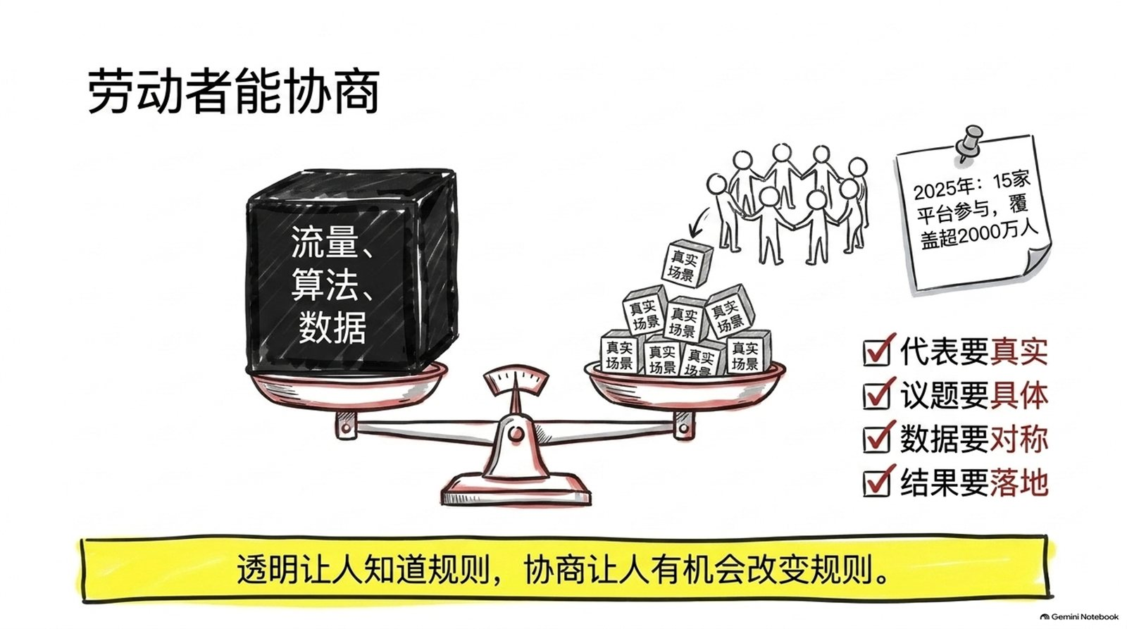

三、安全进模型：效率必须在合法时速和合法路线内产生
规则可以协商，但有些底线不能拿来交换。
2026年7月，北京相关管理办法明确，平台在设定配送时间和路线时，应充分考虑交通安全，按不超过法律规定最高时速的平均时速来计算服务时间，不得推荐逆行、禁行等违法路线，并需定期审核、评估和验证算法。
这几项要求，将“注意安全”从一句提醒，变成了算法可以执行、监管可以检查的具体标准：
- 时间测算不能默认骑手会超速。
- 路线规划不能把违法通行当作捷径。
- 算法上线后还需反复评估，不能一次设置、长期不管。
这背后有一个重要判断：安全不是效率之外的附加选项，而是效率成立的前提。
如果一套算法只有在骑手闯红灯、逆行或持续高强度工作时才能达成目标，那么问题就不在于骑手“执行不够快”，而在于目标本身脱离了守法条件和人的承受能力。
平台当然需要保障消费者体验，但不能用交通违法和职业伤害来为即时服务补贴时间。真正可持续的效率，应在合法路线、合理时速和正常劳动强度内产生。
不能把风险藏进平均送达时长，更不能让骑手用安全为算法误差买单。
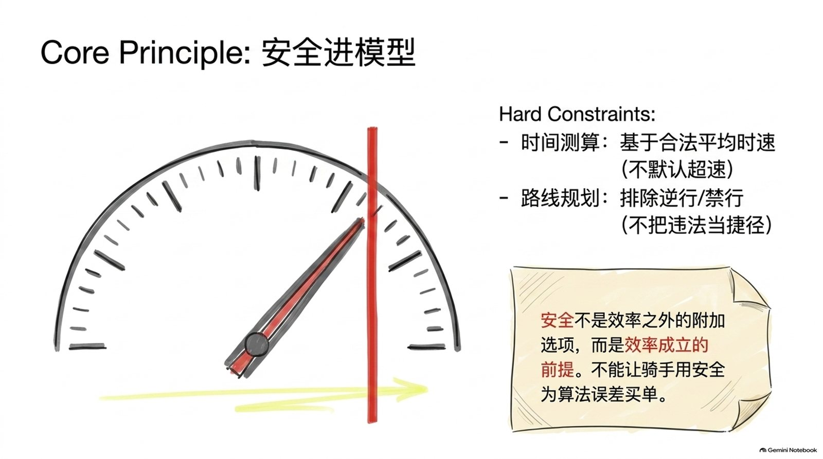

四、异常能补时：现实世界不是一条没有红灯的直线
即使按照合法时速和路线建模，现实配送仍然充满变数。
红灯要等，暴雨会减速，商家可能出餐慢，小区可能难进，电梯可能排队，订单转给新骑手后路线也会改变。过去，系统如果只看“接单到送达”的总时长，就容易把所有延误都记到最后一名骑手头上。
“红灯停表”的进步，正是算法开始承认这些差异。在北京三家平台的试点中，红灯等待会自动补时；电动自行车配送按平均时速不超过15公里测算；对恶劣天气、复杂路况和转单等情况适度增加考核时长；商家出餐慢造成的超时，不影响骑手服务分。
从治理角度看，动态补时至少要完成四个动作：
- 识别异常：系统需要知道发生了红灯、天气变化、出餐延误还是路线受阻。
- 自动补时：可以由系统识别的情况，不应让骑手反复举证。
- 区分责任：分清劳动者可控行为与外部原因，避免责任一股脑压到末端。
- 同步纠偏：补时不仅改变倒计时，也要同步调整扣分、派单和收入评价。
补时并非放弃效率，而是将虚假的“分钟级竞速”校正为更贴近现实的服务时间。
好的算法不只会催人快一点，也应知道什么时候必须慢下来、什么时候不该罚。
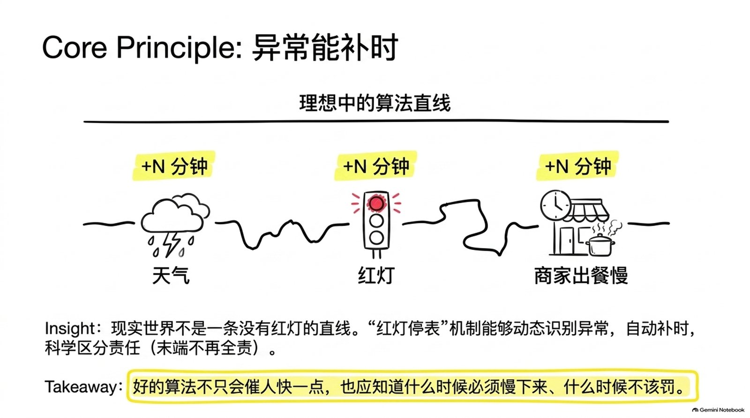

五、结果可申诉：系统做出判断之后，还要有人对判断负责
再精细的模型也可能出现误判。
定位可能漂移，天气数据可能滞后，商家出餐时间可能未被准确记录，复杂小区的上楼时间也未必能被系统完整识别。如果平台只提供一个自动回复的申诉入口，劳动者即便掌握证据，也可能无法推动结论改变。
山东泰安岱岳区的一起劳动争议提供了另一种思路。一名骑手摔伤后被扣工资，调解人员协助他整理了配送记录、工资流水和就医凭证，再通过协商、调解和仲裁的衔接处理。七天内，被扣的工资及医疗费用共计2000元全部到账。当地设置的速裁庭，平均办案周期比常规仲裁缩短了60%。
这个案例虽不直接发生在算法申诉环节，但它说明了有效救济需要什么：问题有人接、证据有人看、责任有人判、结果有人反馈。
放到算法治理中，申诉通道至少应包含四层：
- 平台内申诉：能够查看扣罚原因、上传证据并申请人工复核；
- 限时复核：复核应有明确时限，结果需说明依据，错误扣罚应及时撤销；
- 外部救济：复杂争议可转入协商、调解、仲裁或寻求法律服务；
- 规则迭代：高频申诉和改判案例应进入算法评估，推动同类规则修正。
最后一层尤其重要。如果每次只修改个人的分数，而不修正导致误判的规则，申诉就会变成无休止的重复劳动。
真正的纠错，不仅是改回一次扣分，更要让同一种错误少发生一次。
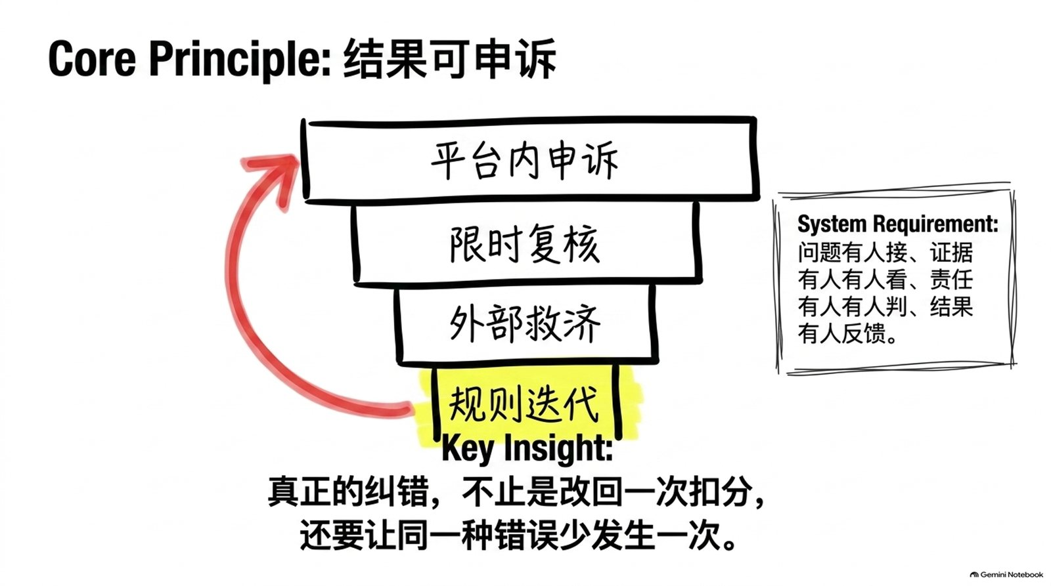

六、国考省考申论面试怎么用
遇到平台经济、科技向善、新就业形态、劳动权益、安全治理等题目，可以使用这个总公式：
平台算法治理 = 透明说明 + 代表协商 + 安全建模 + 动态补时 + 申诉纠错。
申论写对策时，可按以下五个方面展开：
- 明规则：公开派单、计价、抽成、考核和奖惩的基本逻辑、适用范围及申诉渠道。
- 建协商：完善劳动者代表参与机制，将时间、路线、收入、抽成和休息等纳入协商，推动结果写入制度和算法。
- 守底线：以合法时速、合法路线和合理劳动强度测算效率，定期开展安全评估。
- 识异常：将红灯、天气、路况、商家出餐和转单等纳入动态补时，科学区分责任。
- 畅救济：提供证据上传、人工复核、限时反馈和调解仲裁通道，以申诉数据反向优化规则。
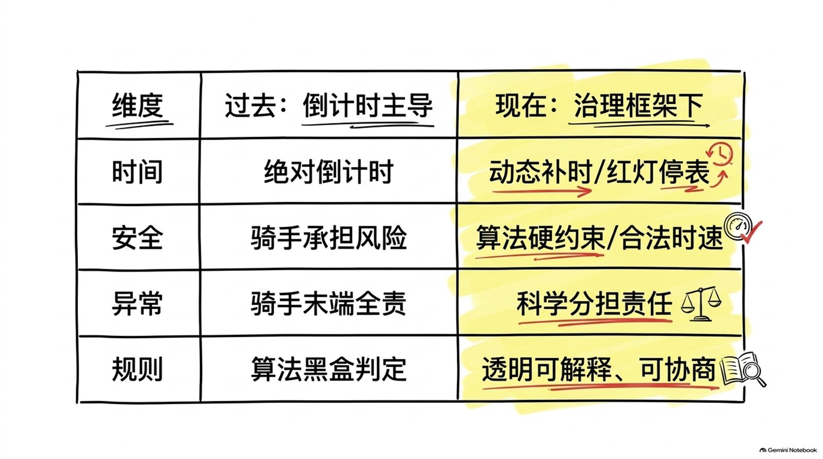
面试中可能出现这样的题目：
有骑手反映，商家出餐延误导致订单超时，系统自动扣分；平台客服只回复“系统判定无法修改”。作为有关部门工作人员，你会怎么办？
可以这样回答：
第一，及时止损。 联系平台暂缓相关扣罚，避免错误结果继续影响骑手收入和后续派单。
第二，核查事实。 调取接单、到店、出餐、路线、送达和沟通记录，听取骑手、商家及平台意见。
第三，人工复核。 区分骑手责任和外部原因，错误扣罚及时撤销，并向当事人说明依据。
第四，举一反三。 排查同类订单和申诉，推动平台将出餐延误纳入自动补时与免责规则。
第五，跟踪评估。 检查整改后申诉量、改判率和配送安全数据，防止问题反复出现。
这一答法的关键，不是替一名骑手“说情”，而是把个案处理转成规则修正。

结尾
让我们再回到路口的两个倒计时。
红灯前停下是守法，不是怠工；暴雨中慢一点是安全需要，不是效率不足；商家晚出餐，也不该自动变成骑手的过错。
算法擅长在海量订单中寻找更快的路线，但它不会天然知道什么是公平。公平来自规则设计：谁有权参与，哪些底线不能突破，异常由谁承担，误判如何纠正。
真正高质量的平台效率，不是把每一分钟都压到最紧，而是让每一分钟的计算都有事实依据、法律边界和责任归属。
配送可以由算法调度，但不能只由倒计时决定。


金句集合
- 系统终于开始区分哪些时间由骑手控制，哪些时间属于守法等待和客观异常。
- 当算法能够派单、计价、考核和奖惩时，它实际上已经成为劳动规则。
- 算法可以复杂，但劳动规则不能含糊；技术可以藏在后台，但权利与义务必须清晰可见。
- 透明让人知晓规则，协商让人有机会改变规则。
- 安全不是效率之外的附加选项，而是效率得以成立的前提。
- 不能把风险藏进平均送达时长里，更不能让骑手用自身安全为算法的误差买单。
- 现实世界不是一条没有红灯的直线。
- 好的算法不只会催人快一点，也应知道什么时候必须慢下来、什么时候不该罚。
- 问题有人接、证据有人看、责任有人判、结果有人反馈，申诉才不是一个摆设。
- 真正的纠错，不止是改回一次扣分，还要让同一种错误少发生一次。
- 公平不是算法自动算出来的，而是被写进目标、边界、程序和责任之中的。
- 配送可以由算法调度，但不能只由倒计时决定。
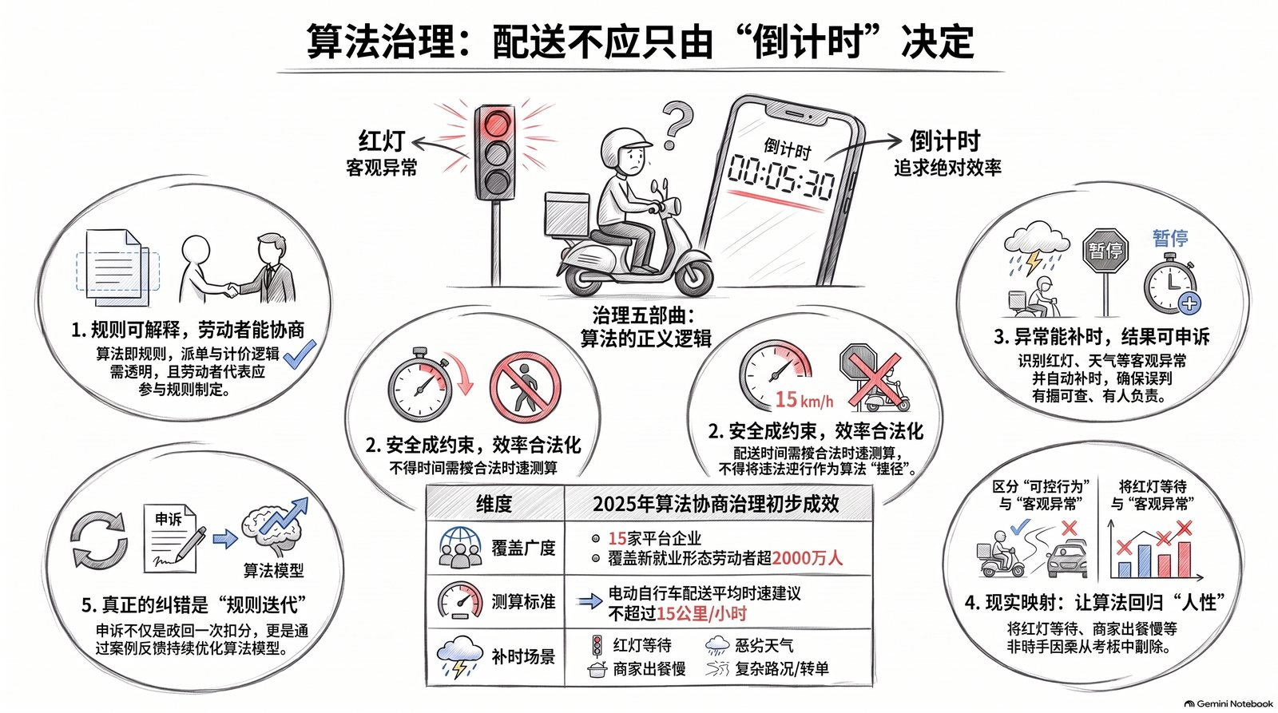

参考文章
- 魏哲哲：《依法维护新就业形态劳动者权益》，《人民日报》2025年1月16日，第05版。
- 谢增毅：《有效加强新就业形态劳动者权益保障》，《人民日报》2025年5月7日，第09版。
- 王沛：《为新就业形态劳动者撑腰打气》，《人民日报》2026年5月30日，第04版。
- 易舒冉：《如何更好保障新就业形态劳动者权益》，《人民日报》2026年6月12日，第01版。
- 王洲：《平台算法不得允许“超速配送”》，《人民日报》2026年7月31日，第11版。
- 潘俊强、林丽鹂：《北京三家外卖平台试点骑手计时“红灯停表”》，《人民日报》2026年8月14日，第11版。

